Отчет о проделанной работе отряда ЮИД за 2017-18 уч.год

В МБОУ «Плехановская СОШ» было проведено:

Акция по профилактике детского дорожно-транспортного травматизма « Шагающий автобус».

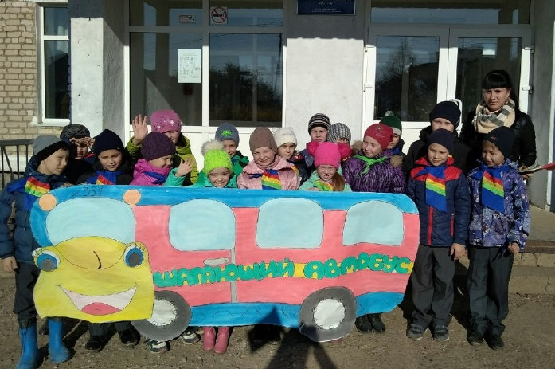
Данная акция проводится совместно с ГИБДД лейтенантом полиции Гариной Екатериной Олеговной и «Центр развития образования Кунгурского муниципального района». «Шагающий автобус» входит в план мероприятий координационного методического центра по БДД «ЦРО КМР». При подготовке к акции был продуман и разработан безопасный маршрут к школе.
При составлении маршрута продуманы и места остановок. Ребята повторили правила поведения в автобусе, «купили» билеты и отправились в путь.
Дети проследовали к пешеходному переходу, где была проведена беседа о правилах безопасного перехода через проезжую часть. Обучающиеся заранее были подготовлены к этой пешеходной экскурсии: выучили кричалки, приготовили макет «шагающего автобуса».
В ходе акции сотрудники ГИБДД показали детям все опасные и безопасные участки дорог, рассказали об особенностях перехода проезжей части в каждом конкретном случае, особое внимание при этом уделили безопасному маршруту, указанному в Паспорте дорожной безопасности школы, напомнили о «дорожных ловушках», назвали участки повышенной опасности.
Таким образом, результатом проведения в образовательном учреждении пропагандистской акции стало накопление детьми практического социального опыта. Школьники становятся более самостоятельными в своём поведении, легче адаптируются в окружающем мире, повышается культура поведения обучающихся на дороге.
Дорога и транспорт - места повышенной опасности, независимо от того, сколько пешеходу лет. Но если соблюдать простые правила, можно чувствовать себя уверенно в любых ситуациях.
Детям понравилось участвовать в данной акции. Надеемся, что полученные знания ребята запомнили, и обязательно будут соблюдать правила дорожного движения.

Проведена работа с родителями:
- Беседы о безопасных пешеходных маршрутах от места жительства детей до школы.
- С родителями – водителями проведена беседа о необходимости применения специальных детских удерживающих устройств и ремней безопасности при перевозке детей разного возраста.
- Проведены родительские собрания на предмет усиленного контроля за детьми в сфере безопасности дорожного движения, а также использование школьниками различных транспортных средств (велосипедов; мопедов, скутеров).
- - Распространены памятки и указания в доступных для населения местах по Правилам дорожного движения и о том, как должны вести себя взрослые и дети на дороге.
- - Составлен маршрут безопасного движения учащихся в школу.

Викторина "Знатоки дорожного движения"
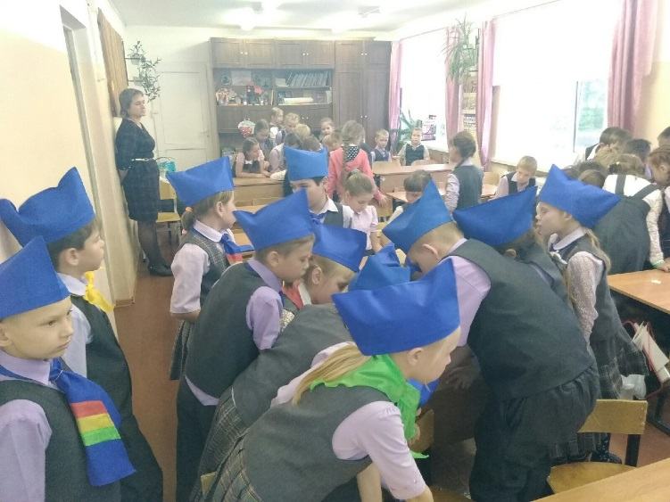
В целях предотвращения детского дорожно-транспортного травматизма, повышения интереса учащихся к ПДД и вопросам безопасности дорожного движения прошла викторина по ПДД «Знатоки дорожного движения», в ходе которой ребята продемонстрировали свои знания в области безопасности дорожного движения и получили памятки пешеходов. Дети с удовольствием отгадывали загадки по данной тематике, вспоминали названия дорожных знаков, участвовали в творческих заданиях: придумывали «новые знаки», рисовали автомобиль будущего. По итогам викторины команды набрали практически равное количество баллов. Все участники мероприятия показали очень хорошие знания и проявили смекалку и фантазию.

Классный час «Правила поведения на улицах и дорогах»
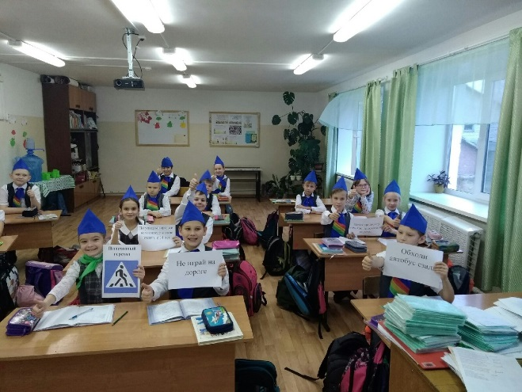
«Добро пожаловать в Дорожную академию», - такими словами начался классный час. Чтобы сохранить здоровье и жизнь, все должны строго соблюдать правила уличного движения. Они совсем не сложные. В игровой форме дети вспомнили основные дорожные знаки, правила поведения в общественном транспорте, узнали, как безопасно двигаться по дороге, пересекать ее. Учащиеся принимали активное участие на каждом этапе, выполняли все задания на "отлично". А отгадав ребус, ребята получили девиз, который должен сопровождать и водителей, и пешеходов: «Соблюдай правила дорожного движения!»

Профилактическая беседа «Законы улиц и дорог»
6 апреля 2018 года прошла встреча с инспектором по пропаганде безопасности дорожного движения отделения ГИБДД. Ребята еще раз услышали выдержки из правил поведения на дорогах. Они были предупреждены об опасностях, которые подстерегают юных пешеходов, об ответственности за управление дорожным транспортом, о недопустимости управлением транспортом лиц, не достигших совершеннолетия. По окончании встречи ребята задали интересующие их вопросы и получили исчерпывающие ответы.

Конкурс рисунков «Я – пешеход!»
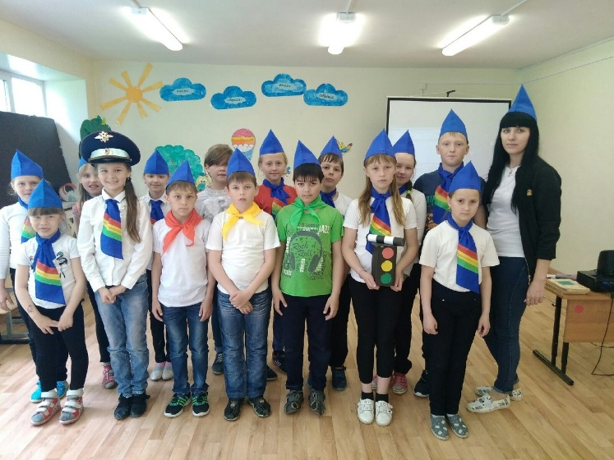
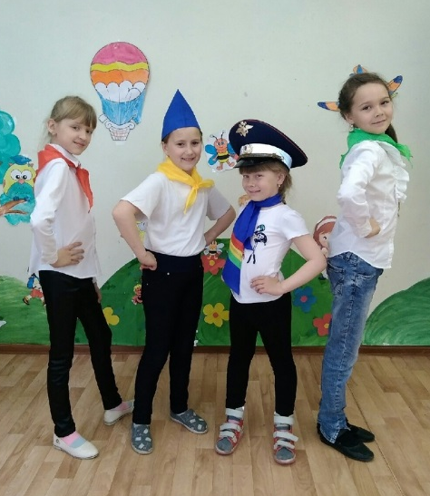
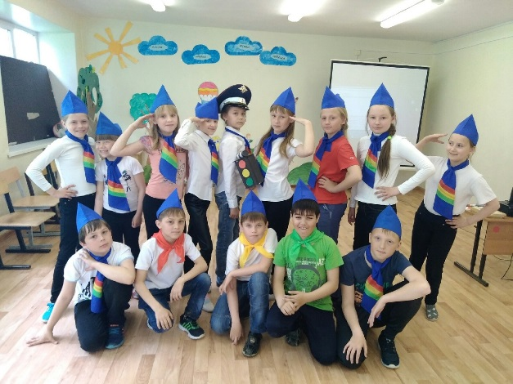
В рамках летнего лагеря подготовили для ребят мероприятие, посвящённое теме ПДД. Такие занятия всегда актуальны в обучении детей. При изучении правил дорожного движения вместе со школьниками необходимо учитывать то, как ребенок воспринимает окружающий мир. С помощью загадок, стихов, кроссвордов школьники повторили и закрепили, по какой части тротуара нужно ходить и как правильно переходить дорогу. Ребята узнали много нового о безопасном поведении на дорогах. В конце занятия учащиеся без труда ответили на все вопросы педагогов и даже поучаствовали в конкурсе рисунков «Я - пешеход». Мероприятие, подготовленное отрядом ЮИД, прошло интересно, в непринужденной игровой атмосфере.

«Посвящение в пешеходы» для учащихся 1 классов
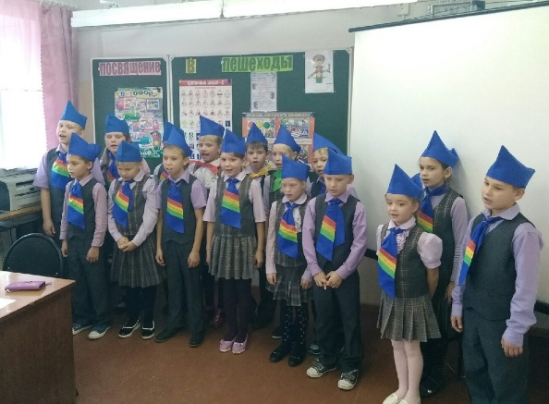

Школьные линейки:
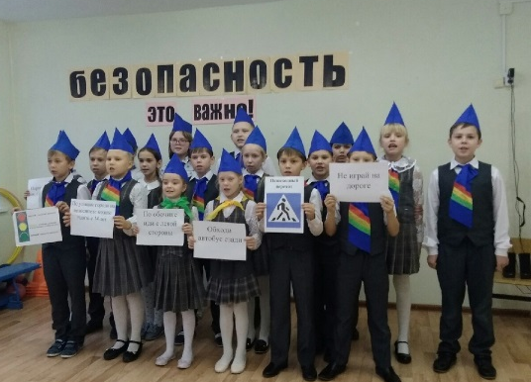
- История светофора
- «Правила дорожного движения»
- Безопасность на дороге в зимний период
